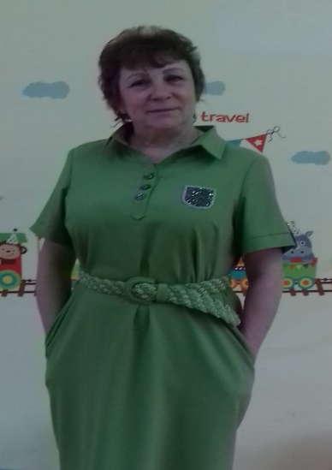
Домникова Ольга Юрьевна
«Без любви к детям работать нельзя»

Занимаемая должность- воспитатель.
Год рождения: 1962г.
Уровень образование: среднее профессиональное
Сведения об образовании: КГБОУ СПО «Камчатский педагогический колледж»; квалификация: воспитатель детей дошкольного возраста, с дополнительной подготовкой в области воспитания детей раннего возраста; специальность: дошкольное образование. (2012г)
Стаж работы общий (полных лет): 37 лет
Стаж работы в данной должности (полных лет): 23 года
Квалификационная категория: соответствие занимаемой должности
Награды и благодарности:
- Грамота от Администрации АМР 2006 г.
- Почётная грамота от АМР 2007 г.
- Благодарственное письмо от Главы Алеутского муниципального района 2008 г.
- Почётная грамота от ПРАВИТЕЛЬСТВА КАМЧАТСКОГО КРАЯ 2014 г.
- Почётная грамота от Администрации АМР 2018 г.

Повышение о квалификации:
- КГАОУДОВ «КИПКПК» программа «Электронные образовательные ресурсы в деятельности работника образования» 2013 г.
- КГАУДПО «КИРО» дополнительная профессиональная программа «Деятельность педагогических работников дошкольной образовательной организации в условиях введения и реализации ФГОС ДО» 2016 г.

Участие в различных курсах, вебинарах, мастер-классе:
- Международный конкурс «Экология России» Свидетельство от марта 2018г
- Международный конкурс «Экология России» Свидетельство от декабря 2018г
- Международный конкурс «Экология России» Благодарность от марта 2018г.

